Превратили мечту взрослых и детей в реальность
По поручению Главы Республики Бурятия Алексея Цыденова в с. Усть-Муя проведен капитальный ремонт детского сада «Петушок».
В начале 2020 года был завершен капитальный ремонт старейшего в районе здания ДОУ «Петушок» в с. Усть-Муя. Оно было открыто более полу-века назад, в сентябре 1964 года, и впервые столь масштабно реконструировано только в этом году.
Началась же подготовка к капитальному ремонту здания в 2018 году с посещения с. Усть-Муя Главой Республики Бурятия А.С. Цыденова. В протоколе поручений по итогам рабочей поездки 25.08.2018 г. было записано: «Предусмотреть финансирование расходов на капитальный ремонт здания МБДОУ ДОУ «Петушок» в с. Усть-Муя: замена окон, частичный ремонт кровли, ремонт полов». Почти сразу началась подготовительная работа по составлению проектно-сметной документации на проведение этих ремонтных работ.
Когда в августе 2019 года был объявлен республиканский конкурс на предоставление субсидии для капитального ремонта муниципальных дошкольных учреждений, детский сад «Петушок» принял в нём участие. По итогам конкурса дошкольное учреждение с. Усть-Муя оказалось в числе победителей, и Правительство Республики Бурятия своим постановлением от 7 августа 2019 года выделило средства, необходимые для ремонта здания, в рамках нацпроекта «Демография».
В сентябре 2019 года строительная бригада ООО «Бодайбо Строй» (руководитель Е.Е. Попов) приступила к ремонту, который был успешно завершён через четыре месяца, в январе 2020 года.
Всего потрачено 11 миллионов 478 тысяч 710 рублей, из которых 3 миллиона 408 тысяч рублей – средства МО «Муйский район», более 8 миллионов рублей – средства республиканского бюджета.
После капитального ремонта детский сад преобразился. Теперь он отвечает всем современным требованиям. Ремонт проведен поистине грандиозный. Заменены завалинки, полы, оконные блоки, входные и межкомнатные двери, потолки. Стены помещений стали ровными, гладкими, их современная отделка позволяет производить уборку влажным способом. Построены новый тамбур в приемной старшей группы. Смонтирована новая канализационная система с септиком, установлена новая сантехника, появились кафельные полы в туалете старшей группы. Обновлены коммуникации: системы энерго- и водоснабжения. Серьезно потрудились строители над внутренней отделкой помещений: уютные спальни, просторные игровые, медицинский кабинет и изолятор нравятся и детям, и взрослым.
В прачечной установлены внутренняя разводка воды и слив в септик. В зимнем саду новые оконные блоки пропускают больше солнечного света, стало тепло, как в тропиках, и цветы теперь радуют бурным ростом и цветением.
Спортивный зал пополнился новым спортивным оборудованием, приобретенным по эвенкийской федеральной программе на сумму 75 000 рублей. Новые шведская стенка, тренажеры, батут, канаты, туннели для эстафет, спортивные скамейки, набор дуг нашли сразу же применение при проведении физкультурного досуга в детских группах.
В результате проведённых работ и обновления материально-технической базы ДОУ для детей созданы максимально комфортные условия для получения дошкольного образования в соответствии с требованиями федеральных государственных стандартов.
– Как вам удалось провести столь масштабные ремонтные работы. Тем более капитальный ремонт проходил, можно сказать, в зимнее время? – с таким вопросом мы обратились к заведующей ДОУ «Петушок» Светлане Борисовне Молоновой.
– У нас была заветная мечта о красивом, теплом, светлом здании, в котором бы наши дети получали дошкольное образование. И, наконец, это свершилось! И как хорошо, что есть люди, которые помогли нам превратить мечту в реальность.
В последнее время в регионе реализуется много различных программ, в том числе входящих в нацпроекты «Образование» и «Демография», по ремонту, благоустройству и модернизации образовательных учреждений, позволяющих сделать детство ребят более счастливым. Вот нам и удалось попасть в одну из таких программ.
Коллектив педагогов, родителей и воспитанников искренне благодарит всех, кто принял участие в проведении капитального ремонта и подарил нам уютный светлый обновленный детский сад.
Мы выражаем благодарность Главе Республике Бурятия А.С Цыденову, администрации и главе МО «Муйский район» А. И Козлову, начальнику РУО У.В. Зарубиной, руководителю строительной компании ООО «Бодайбо Строй» Е.Е. Попову, главе поселения В.П. Васяновичу, всем работникам РУО, кто непосредственно принимал участие в подготовке всех документов, кто поддерживал и помогал нам.
– Что изменилось в работе детского сада после капитального ремонта?
-Когда после ремонта наш детский сад вновь распахнул двери для своих воспитанников, мы увидели, как он удивительно преобразился. Как изменились приемные для детей! На новых стенах – новое оформление.
С открытием детского сада после капитального ремонта нам уже удалось завершить последний этап проекта «Я – житель Бурятии, моя Малая родина – село Усть-Муя», над которым воспитатели работали в течение трёх лет. Был оформлен уголок «Эвенк – житель Крайнего Севера». Большую часть экспонатов для этого уголка изготовила настоящая эвенкийская рукодельница, жительница нашего села Майя Нимбуевна Тимаева. Пополнился новыми экспонатами и музей русской избы. Оформлены новые стенды «Байкал – жемчужина Бурятии», «Наша страна», «Моя Малая родина – село Усть-Муя».
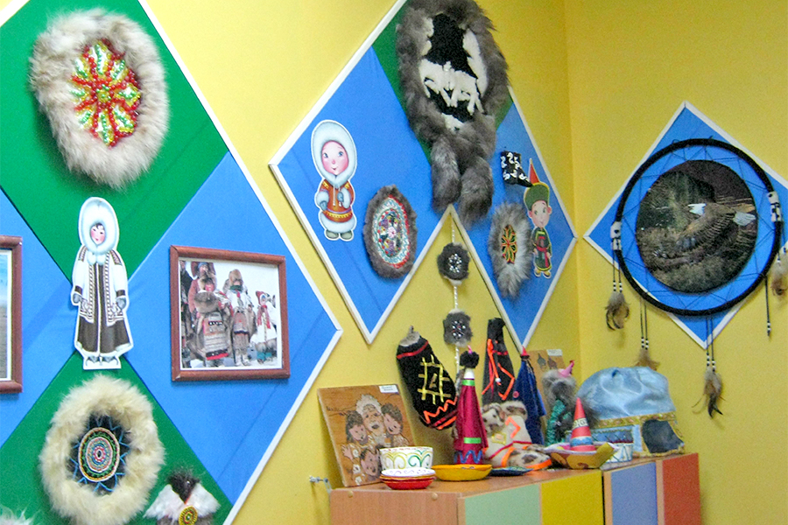Уголок «Эвенк – житель Крайнего севера»
Выражая благодарность всем, кто помог нам осуществить нашу мечту, мы, в свою очередь, обязуемся приложить все усилия для повышения качества нашей работы. Проявлять творчество, инициативу, работать еще с большим вдохновением и результативностью, чтобы наш родной детский сад стал поистине вторым домом для наших детей, чтобы продолжились добрые традиции, и выпускники нашего ДОУ с гордостью могли сказать, что они ходили в Усть-Муйский детский сад «Петушок».
Напомним, Президентом России Владимиром Путиным объявлены 12 нацпроектов. Одна из приоритетных задач нацпроекта «Демография» — доступность дошкольного образования для детей.

